Relatório de Interações com a IA
Meu Portal de Entretenimento Digital

Estudante: Felipe Stabile Martins
Curso / Disciplina: Agenda 13 - Desenvolvimento de Sistemas I
Data: 29/10/2026

Interagi com a IA da seguinte forma:

Etapa 1 – Estrutura:
“IA, revise minha estrutura HTML. Estou usando corretamente as tags <div>, <h1> e <img>?”
Resposta:
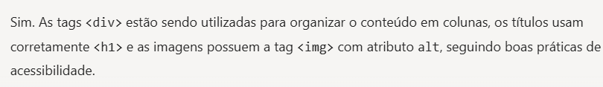
Etapa 2 – CSS Interno e Externo:
“IA, como posso definir estilos diferentes para cada seção usando classes e IDs?”
Resposta:
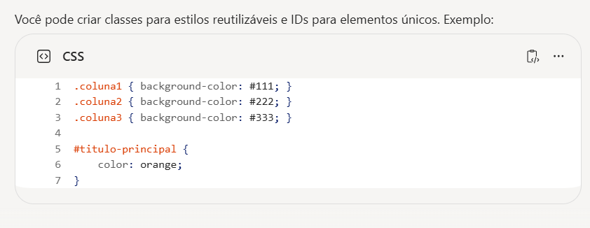

Etapa 3 – Flexbox:
“IA, me ajude a configurar o layout flexível com três colunas ajustáveis.”
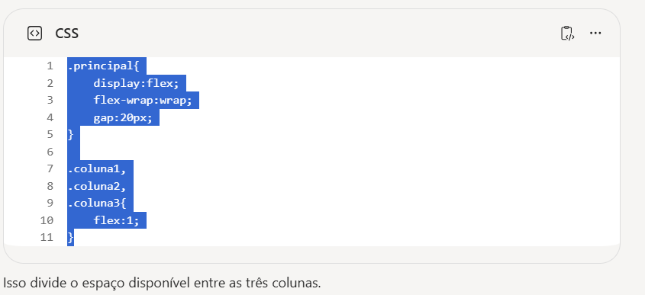

Conclusão
Optei por seguir as sugestões da IA em alterar a etapa 2, mas preferi deixar em black, pois combina melhor.
Já na etapa 3, fiz conforme a sugestão da IA.

